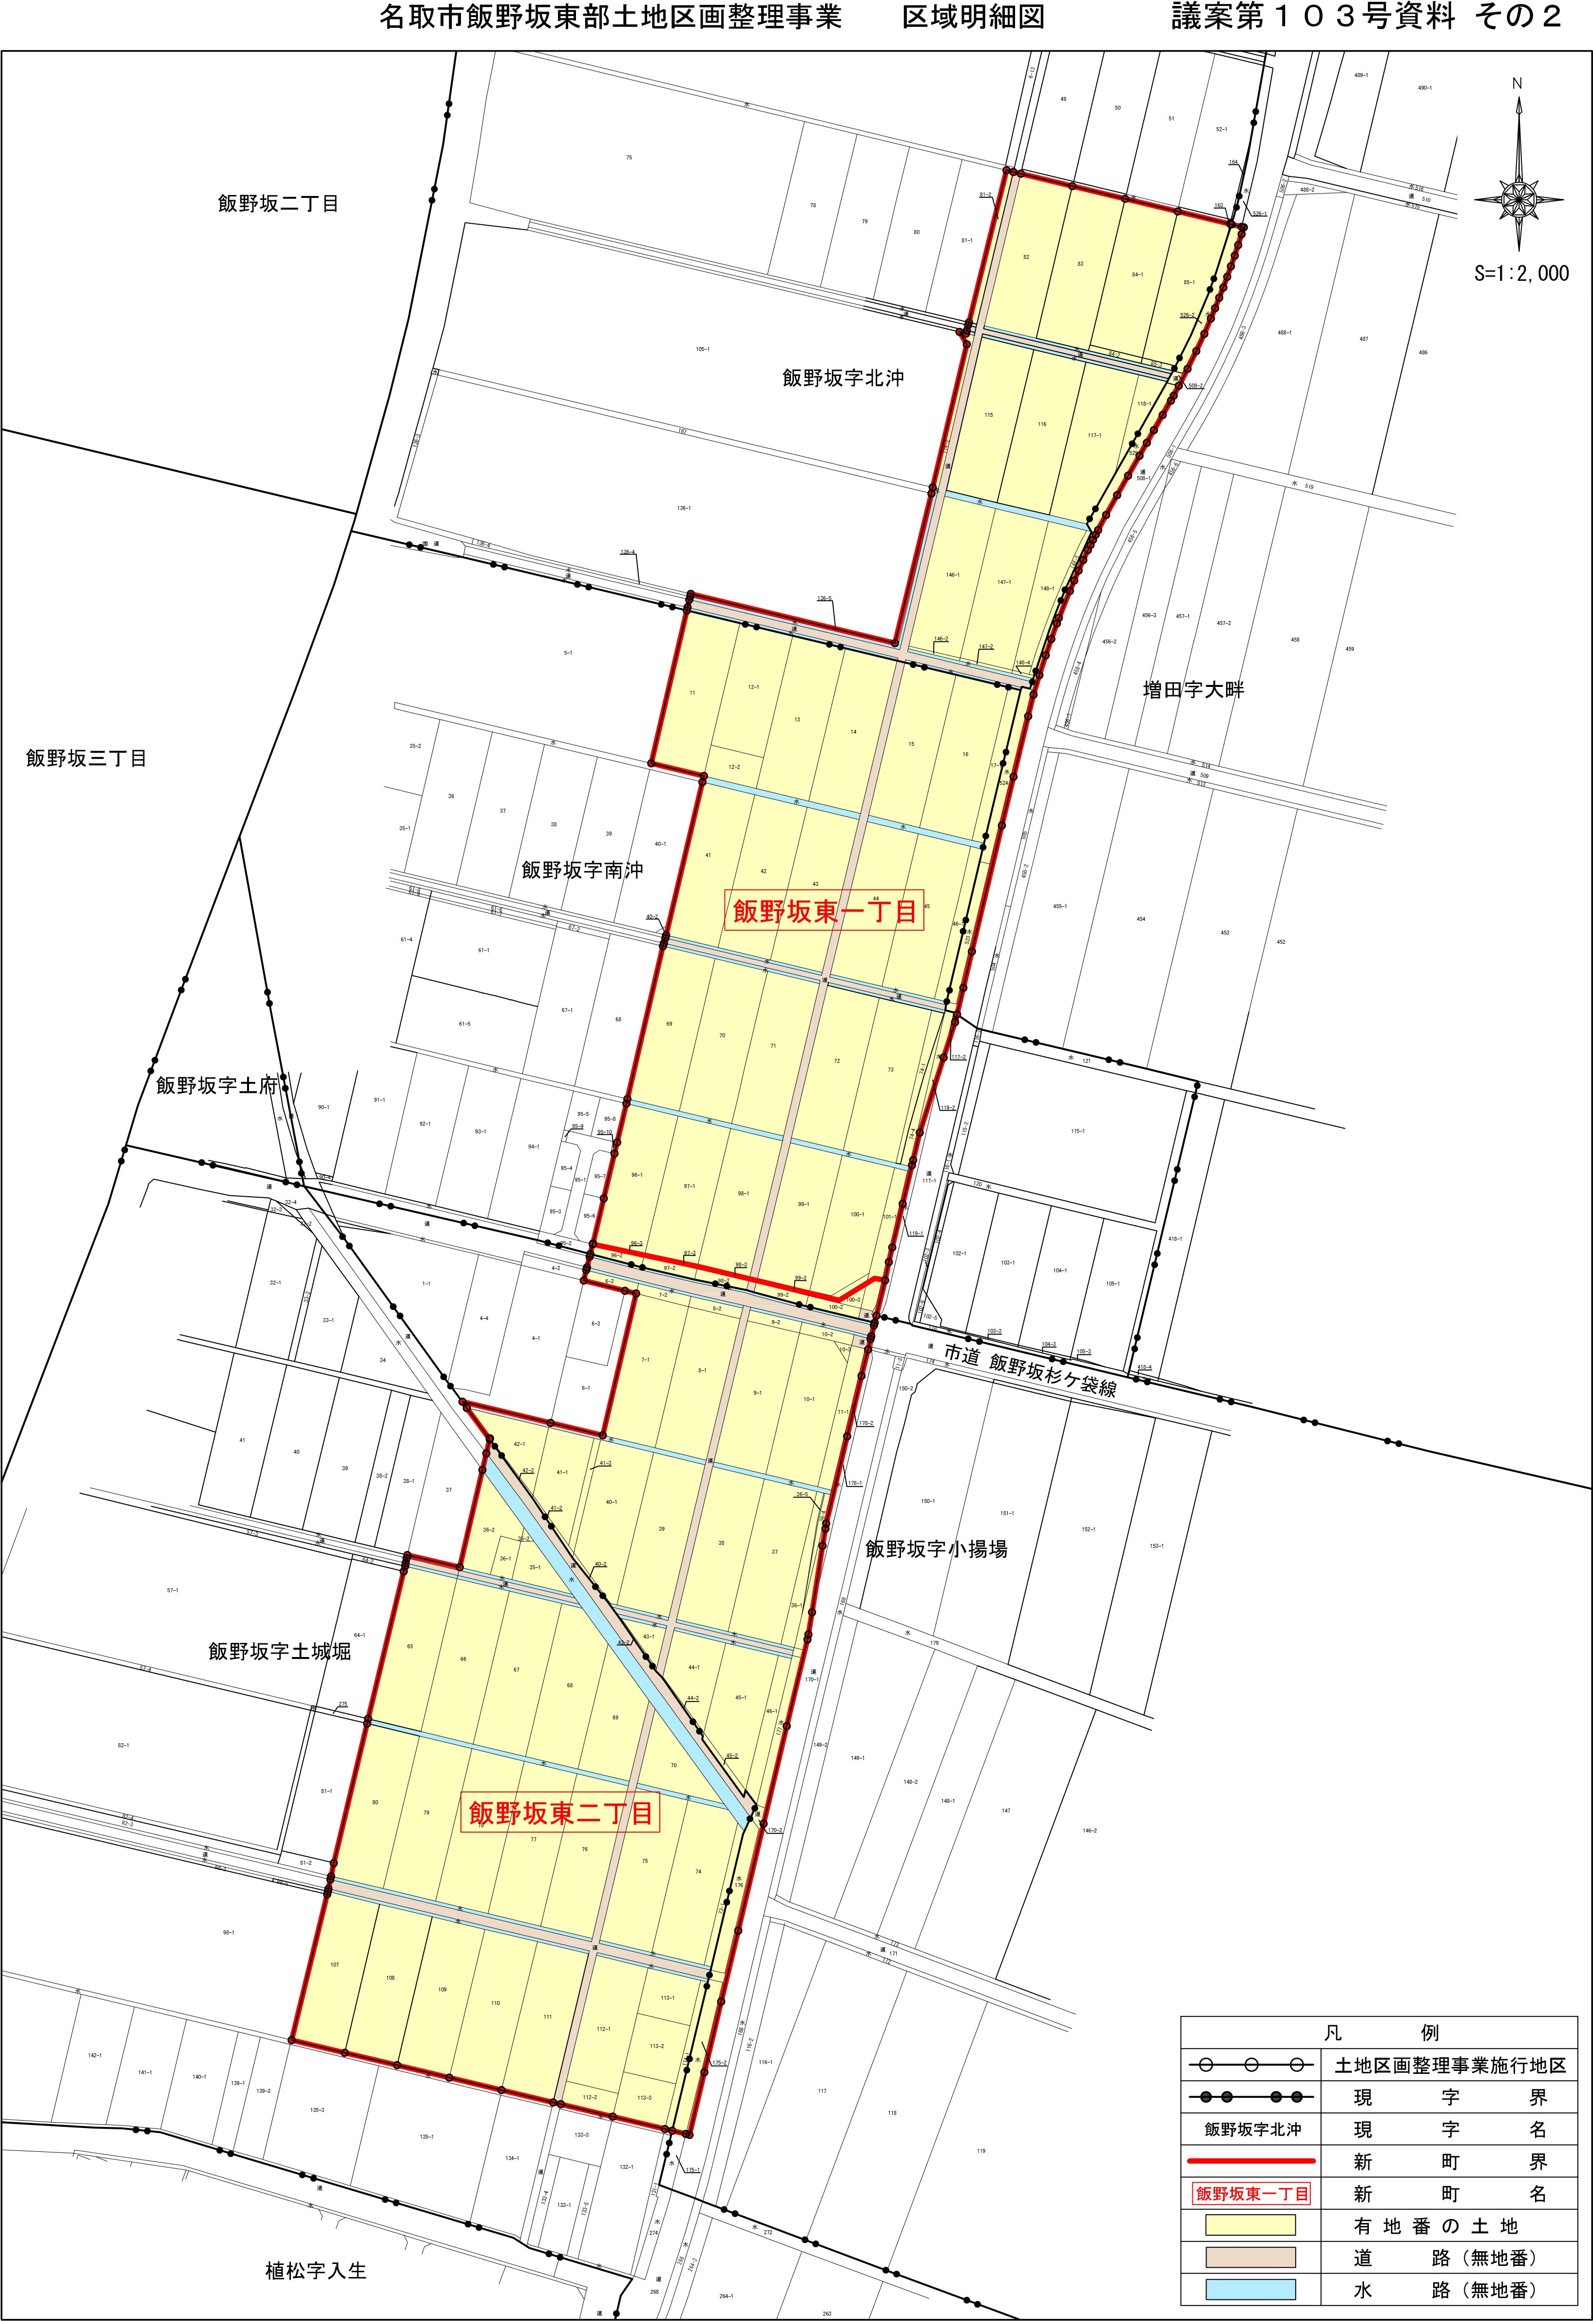

名取市飯野坂東部土地区画整理事業　区域明細図